ZADANIA NA CAŁY TYDZIEŃ
- PRZECZYTAJ GŁOŚNO:
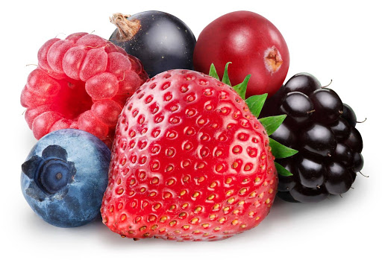
LATEM JEST DUŻO OWOCÓW. ZBIERAMY JE W SADZIE, OGRODZIE I W LESIE. W SADZIE NA DRZEWACH ROSNĄ CZEREŚNIE I WIŚNIE, W OGRODZIE ROSNĄ TRUSKAWKI, POZIOMKI, MALINY, AGREST I PORZECZKI. W LESIE LATEM ZBIERAMY JAGODY. ŚWIEŻE OWOCE ZJADAMY PO UMYCIU. MOŻEMY Z NICH TAKŻE ZROBIĆ: DŻEMY, KOMPOTY, SOKI, LODY LUB UPIEC CIASTO.

- PODPISZ PRAWIDŁOWO RYSUNKI (NAZWY WPISZ DO ZESZYTU I NARYSUJ OWOCE):
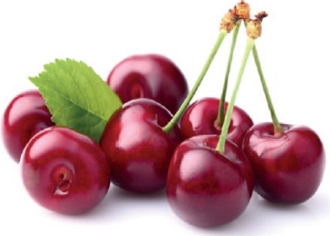 ………………………………….………
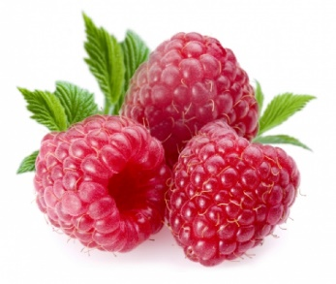 ……………………………………..…
…………………………………….…
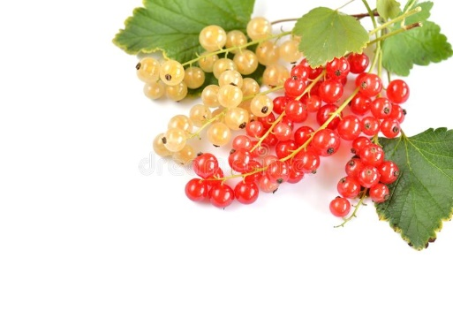………………………………………
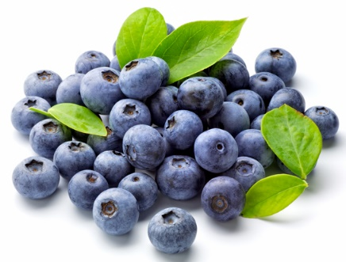 ………………………………………
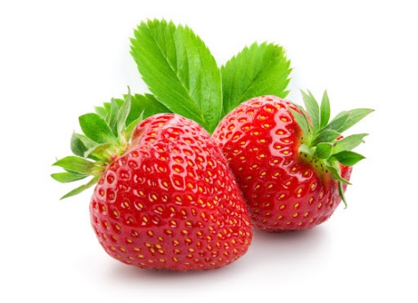 ………………….………………….

- 23 CZERWCA OBCHODZIMY DZIEŃ OJCA. NARYSUJ PORTRET SWOJEGO TATY.

- DOKOŃCVZ ZDANIA:
MÓJ TATA MA NA IMIĘ ……………………………………… .
MÓJ TATA PRACUJE W …………………….…………………. .
MÓJ TATA LUBI …………………………………………………… .

- ZBLIŻA SIĘ KONIEC ROKU SZKONEGO. UCZNIOWIE POJADĄ NA WAKACJE: ADAM POJEDZIE NAD MORZE, TOMEKW GÓRY, ULA NAD JEZIORO. ALA POJEDZIE NA WIEŚ, A ELA NAD RZEKĘ.
A TY DOKĄD POJEDZIESZ?
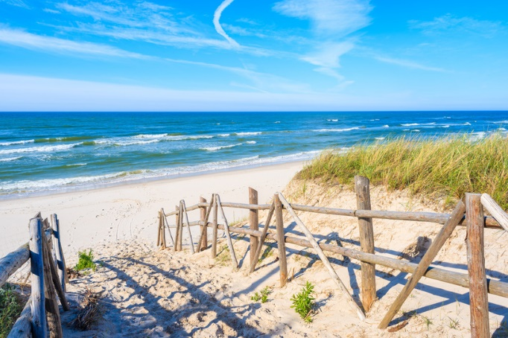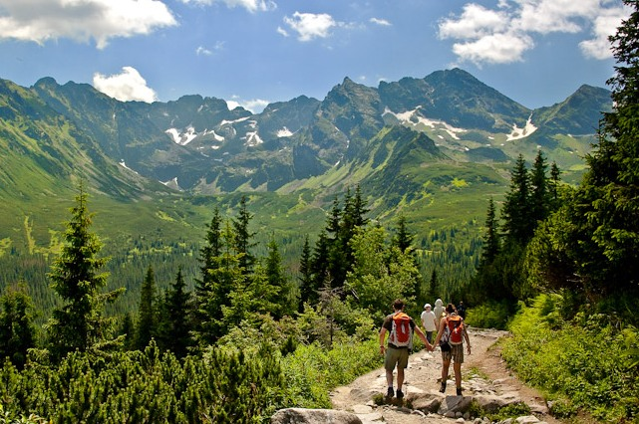

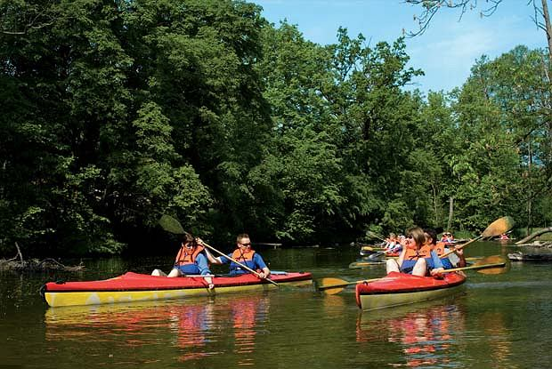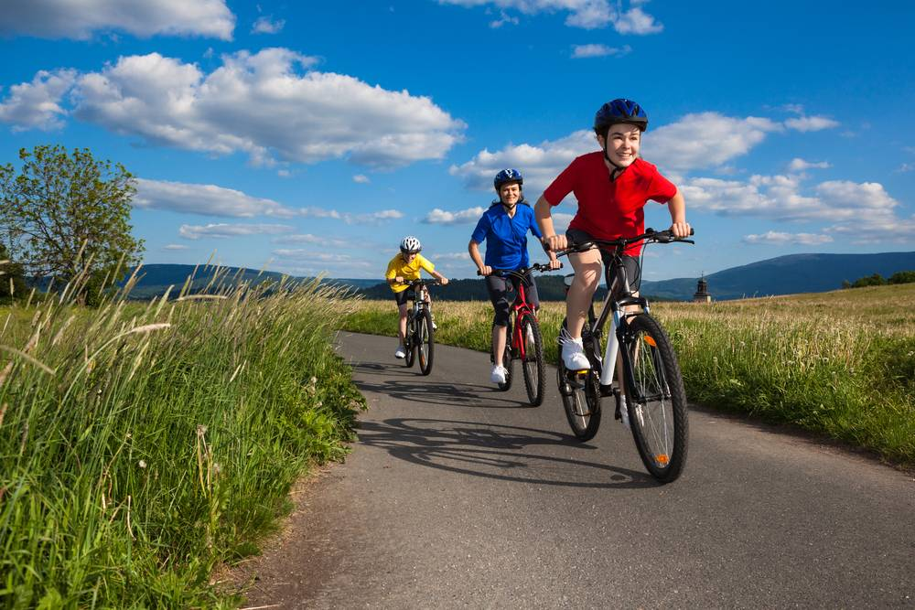

NARYSUJ SWOJE WYMARZONE WAKACJE.

- PAMIĘTAJ ABY PODCZAS WAKACJI ZACHOWYWAĆ SIĘ W SPOSÓB BEZPIECZNY:
- Przestrzegaj zasad bezpieczeństwa związanego z koronawirusem: unikaj zatłoczonych miejsc, zastosuj bezpieczny dystans, noś maseczkę.
- Zawsze mów rodzicom dokąd idziesz, a po zmroku nie wychodź bez opieki.
- Nie otwieraj nikomu drzwi, gdy jesteś sam w domu.
- Bądź ostrożny w kontaktach z obcymi.
- Do wody wchodź tylko pod opieką dorosłych.
- Przebywając na słońcu zakładaj czapkę i okulary.
- Pij dużo wody.
- Nie przebywaj na słońcu zbyt długo.
- Zabezpieczaj się przed komarami i kleszczami.
- Podczas burzy nie chowaj się pod drzewami i wyłącz telefon komórkowy.
- Zakładaj kask, kiedy jeździsz rowerem.
- Przestrzegaj przepisów drogowych.
- Bądź widoczny na drodze – pamiętaj o odblaskach

- NUMERY ALARMOWE:
999
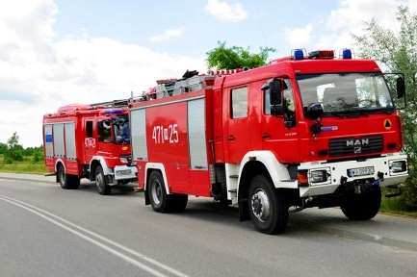 998
997

- Policz pieniądze:
https://szaloneliczby.pl/liczenie-pieniedzy/
https://matmag.pl/klasa/4/gra/liczenie-pieniedzy

- Przypomnij sobie piosenki i zaśpiewaj😊
https://www.youtube.com/watch?v=xOSGbkvZkOA
https://www.youtube.com/watch?v=JtMOB5SK2ys

PAMIĘTAJCIE ABY SPĘDZAĆ CZAS BEZPIECZNIE.
ŻYCZĘ WSZYSTKIM WSPANIAŁYCH WAKACJI😊

